V2: ДЕ 24 - Аналитическая геометрия. Приведение уравнения кривой второго порядка к каноническому виду

I: {{24.1}}
S: Определите координаты центра С и радиус окружности 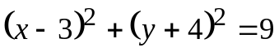
+: С(3, -4),R=3
-: C (-3, 4),R=3
-: С(3, -4),R=9
-: C (-3, 4),R=9

I: {{24.2}}
S: Определите координаты центра С и радиус окружности 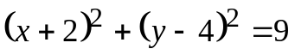
+: С(-2, 4),R=3
-: C (2, -4),R=3
-: С(2, -4),R=9
-: C (-2, 4),R=9

I: {{24.3}}
S: Определите координаты центра С и радиус окружности 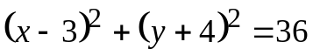
+: С(3, -4),R=6
-: C (-3, 4),R=6
-: С(3, -4),R=36
-: C (-3, 4),R=36

I: {{24.4}}
S: Определите координаты центра С и радиус окружности 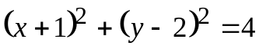
+: С(-1, 2),R=2
-: C (1, -2),R=2
-: С(1, -2),R=4
-: C (-1, 2),R=4

I: {{24.5}}
S: Определите координаты центра С и радиус окружности 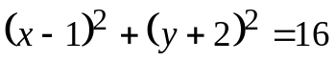
+: С(1, -2),R=4
-: C (-1, 2),R=4
-: С(1, -2),R=16
-: C (-1, 2),R=16

I: {{24.6}}
S: Определите координаты центра С и радиус окружности 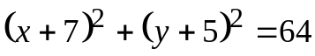
+: С(-7, -5),R=8
-: C (7, 5),R=8
-: С(-7, -5),R=64
-: C (7, 5),R=64

I: {{24.7}}
S: Определите координаты центра С и радиус окружности 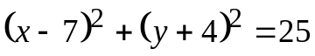
+: С(7, -4),R=5
-: C (-7, 4),R=5
-: С(7, -4),R=25
-: C (-7, 4),R=25

I: {{24.8}}
S: Определите координаты центра С и радиус окружности 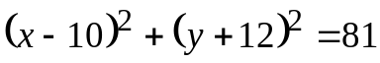
+: С(10, -12),R=9
-: C (-10, 12),R=9
-: С(10, -12),R=81
-: C (-10, 12),R=81

I: {{24.9}}
S: Определите координаты центра С и радиус окружности 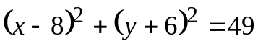
+: С(8, -6),R=7
-: C (-8, 6),R=7
-: С(8, -6),R=49
-: C (-8, 6),R=49

I: {{24.10}}
S: Определите координаты центра С и радиус окружности 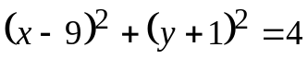
+: С(9, -1),R=2
-: C (-9, 1),R=2
-: С(9, -1),R=4
-: C (-9, 1),R=4

I: {{24.11}}
S: Определите координаты центра С и радиус окружности 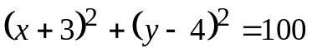
+: С(-3, 4),R=10
-: C (3, -4),R=10
-: С(3, -4),R=100
-: C (-3, 4),R=100

I: {{24.12}}
S: Определите координаты центра С и радиус окружности 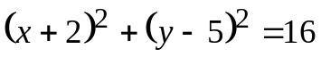
+: С(-2, 5),R=4
-: C (2, -5),R=4
-: С(2, -5),R=16
-: C (-2, 5),R=16

I: {{24.13}}
S: Определите координаты центра С и радиус окружности 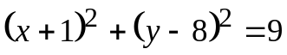
+: С(-1, 8),R=3
-: C (1, -8),R=3
-: С(1, -8),R=9
-: C (-1, 8),R=9

I: {{24.14}}
S: Определите координаты центра С и радиус окружности 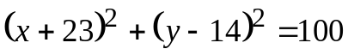
+: С(-23, 14),R=10
-: C (23, -14),R=10
-: С(23, -14),R=100
-: C (-23, 14),R=100

I: {{24.15}}
S: Определите координаты центра С и радиус окружности 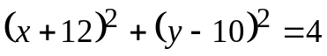
+: С(-12, 10),R=2
-: C (12, -10),R=2
-: С(12, -10),R=4
-: C (-12, 10),R=4

I: {{24.16}}
S: Определите координаты центра С и радиус окружности 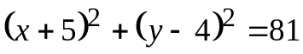
+: С(-5, 4),R=9
-: C (5, -4),R=9
-: С(5, -4),R=81
-: C (-5, 4),R=81

I: {{24.17}}
S: Определите координаты центра С и радиус окружности 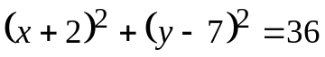
+: С(-2, 7),R=6
-: C (2, -7),R=6
-: С(2, -7),R=36
-: C (-2, 7),R=36

I: {{24.18}}
S: Определите координаты центра С и радиус окружности 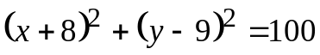
+: С(-8, 9),R=10
-: C (8, -9),R=10
-: С(8, -9),R=100
-: C (-8, 9),R=100

I: {{24.19}}
S: Определите координаты центра С и радиус окружности 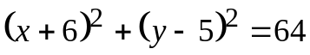
+: С(-6, 5),R=8
-: C (6, -5),R=8
-: С(6, -5),R=64
-: C (-6, 5),R=64

I: {{24.20}}
S: Определите координаты центра С и радиус окружности 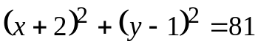
+: С(-2, 1),R=9
-: C (2, -1),R=9
-: С(2, -1),R=81
-: C (-2, 1),R=81

I: {{24.21}}
S: Определите координаты центра С и радиус окружности 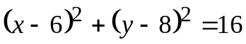
+: С(6, 8),R=4
-: C (-6, -8),R=4
-: С(3, 4),R=16
-: C (-6, -8),R=16

I: {{24.22}}
S: Определите координаты центра С и радиус окружности 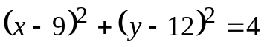
+: С(9, 12),R=2
-: C (-9, -12),R=2
-: С(9, 12),R=4
-: C (-9, -12),R=4

I: {{24.23}}
S: Определите координаты центра С и радиус окружности 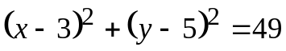
+: С(3, 5),R=7
-: C (-3, -5),R=7
-: С(3, 5),R=49
-: C (-3, -5),R=49

I: {{24.24}}
S: Определите координаты центра С и радиус окружности 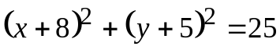
+: С(-8, -5),R=5
-: C (8, 5),R=5
-: С(8, 5),R=25
-: C (-8, -5),R=25

I: {{24.25}}
S: Определите координаты центра С и радиус окружности 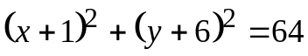
+: С(-1, -6),R=8
-: C (1, 6),R=8
-: С(1, 6),R=64
-: C (-1, -6),R=64

